

专题20 家庭电路与安全用电

1．（2025·江苏宿迁·中考真题）【新科技新情景】某型号电水壶如图所示，它正常工作时电流是 A，5min内电流做功 J，如果电水壶的三线插头中间较长的插脚损坏，为确保安全用电，该插头 （选填“能”或“不能”）继续使用。
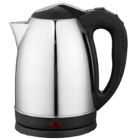
品名 电水壶
型号 ***
额定电压 220V
额定频率 50Hz
额定功率 1100W
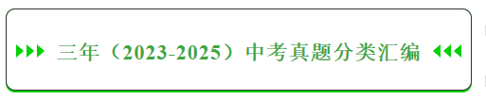
考点一．家庭电路
1．（2025·江苏南通·中考真题）如图为家庭电路的示意图，下列说法正确的是（ ）
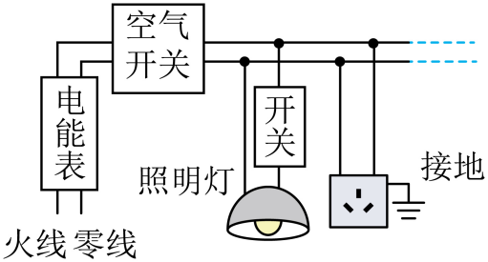
A．电能表是用来测量电功的仪表 B．空气开关能起到漏电保护作用
C．照明灯与它所在支路开关并联 D．三线插座的中间插孔连接零线
2．（2024·江苏徐州·中考真题）如图所示，用测电笔检测插座中是否有“电”，下列操作错误的是（ ）
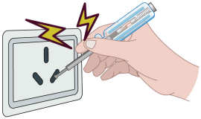
A．笔尖插入插座 B．笔尖接触火线
C．手接触笔尖金属体 D．手接触笔尾金属电极
3．（2023·江苏徐州·中考真题）对于如图所示的部分家庭电路，下列说法正确的是（ ）
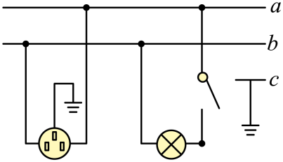
A．a是零线 B．bc之间的电压为 220V
C．灯泡和接在插座上的用电器串联 D．测电笔测试插座右孔，氖管会发光
4．（2023·江苏无锡·中考真题）如图所示，是小明家安装的电能表．下列说法中正确的是（ ）
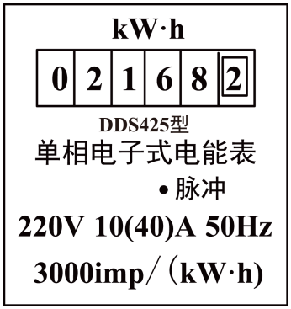
A．该电能表的示数为
B．用该电能表和秒表可以估测家中用电器的实际功率
C．家庭电路中正确的安装次序是：进户线、总开关、电能表
D．家中用电器消耗电能，该电能表指示灯闪烁3000次
5．（2025·江苏镇江·中考真题）测电笔由氖管和高电阻串联构成，可以辨别火线与零线。正确使用时，手要接触测电笔 部的金属电极，笔尖与 线接触时氖管发光；氖管发光时其两端电压为70V，通过测电笔的电流不得超过0.1mA，则高电阻的阻值至少为 Ω（不计人体的电阻）。
6．（2025·江苏徐州·中考真题）家庭电路有两根进户线，分别是火线和零线。火线和零线之间的电压为 V。各用电器都是一端接在火线上，另一端接在零线上，即这些用电器是 联的。用测电笔的笔尖接触电线，如果氖管发光，表示接触的是 线。
7．（2025·江苏扬州·中考真题）如图，测电笔的氖管发光，所测孔连接的是 线。多个用电器同时插入插线板都能独立工作，各用电器是 联的。断开插线板上的开关，所有插孔都不能供电，表明开关连接在 路上。三孔插座中间的插孔接地，将用电器的 与大地相连，目的是防止触电。
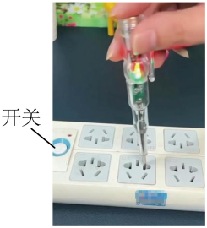
8．（2023·江苏常州·中考真题）如图所示，有居民将电线插座从窗口悬挂至室外，给电瓶车充电。这种“飞线”充电方式存在安全隐患：①夜晚气温下降，空气中的水蒸气 （物态变化名）成小水珠附着在插座内部，含有杂质的液态水会导致电路 ；②悬挂于室外的电线与窗台、外墙等摩擦，会导致绝缘皮破损，人体接触 线绝缘皮破损处，导致触电事故。
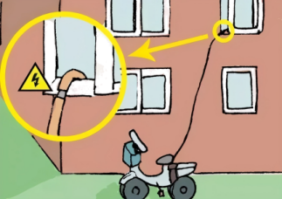
考点二．家庭电路的作图
9．（2025·江苏南京·中考真题）如图，用笔画线表示导线，将三孔插座正确接入家庭电路。
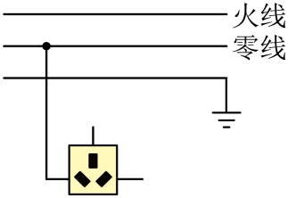
10．（2025·江苏镇江·中考真题）请按题目要求作图。
(1)如图甲所示，嫦娥六号探测器静止在月球水平面上，O为其重心，请画出它所受重力和支持力的示意图。
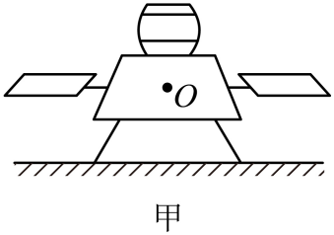
(2)如图乙所示，请将开关和节能灯正确接入家庭电路，使开关能控制灯的通、断电。
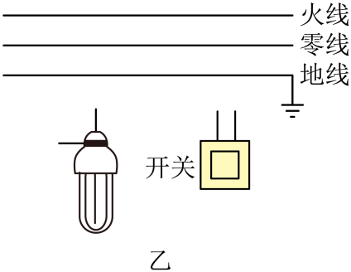
(3)光从空气射向水中，入射光线与入射点O如图丙所示，请画出反射光线和折射光线。
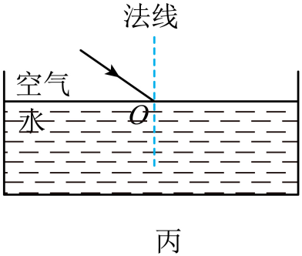
11．（2025·江苏宿迁·中考真题）按要求作图：
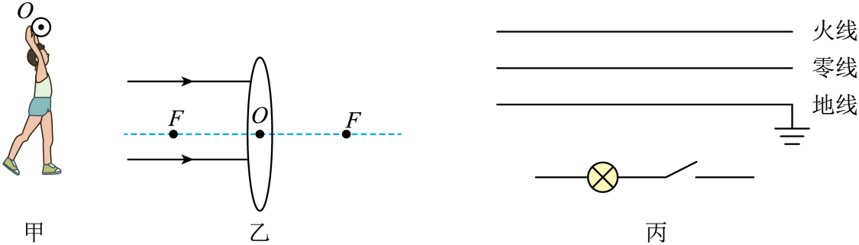
(1)在图甲中，画出实心球所受重力的示意图。
(2)在图乙中，画出平行于主光轴的入射光线对应的折射光线。
(3)在图丙中，将电灯、控制电灯的开关正确接入家庭电路中。
12．（2025·江苏苏州·中考真题）按要求作图。
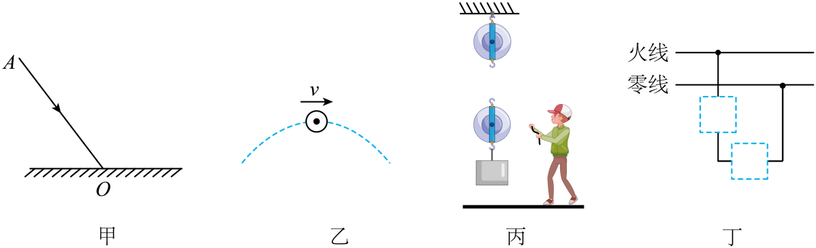
(1)图甲中，光线斜射到镜面上，画出其反射光线；
(2)图乙中，小球在空中运动，画出它在图示位置受到的重力G；
(3)图丙中，地上的人用滑轮组提升重物，画出最省力的绳子绕法；
(4)图丁中，根据安全用电规范，在两个虚线框内分别画出开关和灯泡的电路元件符号。
13．（2025·江苏连云港·中考真题）按照题目要求作图。
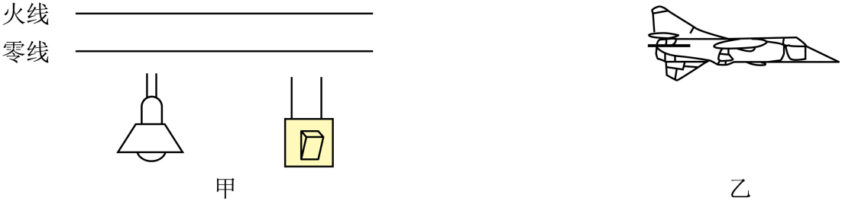
(1)如图甲所示，请用笔画线代替导线将电灯和开关接到电路中；
(2)如图乙所示，一架飞机在空中匀速飞行。请在图中画出该飞机所受重力的示意图。
14．（2024·江苏南通·中考真题）(1)如图，磁性地球仪悬停于底座上方，作出地球仪的受力示意图。
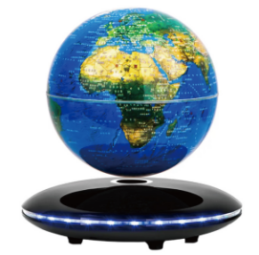
(2)如图，一束光从空气斜射入水中，画出其反射光线和大致的折射光线。
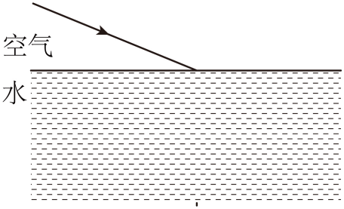
(3)如图，将插座和控制插座的开关正确接入电路。
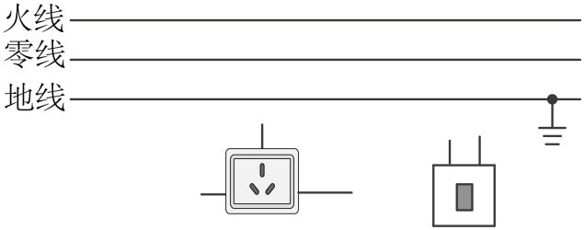
15．（2024·江苏常州·中考真题）请在图中虚线框内画出开关S和电灯L的符号，并用笔画线代替导线将三线插座接入电路。
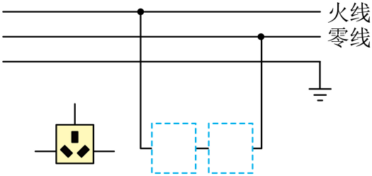
16．（2023·江苏盐城·中考真题）如图所示是厨房里用开关控制的三孔插座，请用笔画线代替导线将其接入家庭电路中。
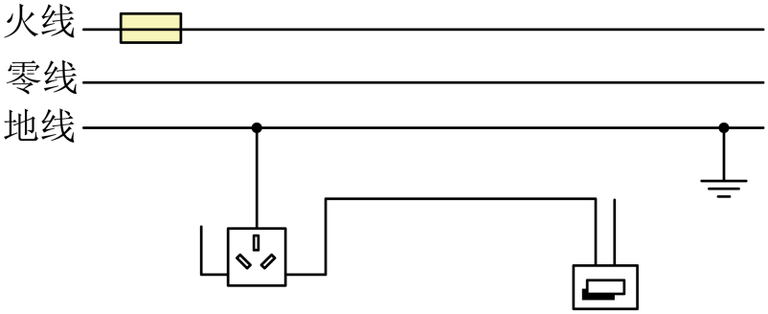
17．（2023·江苏南京·中考真题）图中，用笔画线将灯（开关控制灯）和插座分别接入电路中。
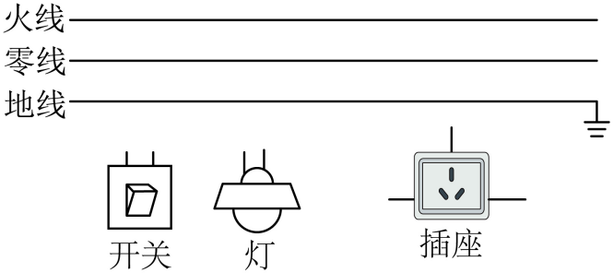
18．（2023·江苏泰州·中考真题）如图所示，请用笔画线代替导线，将三孔插座正确接入家庭电路中。
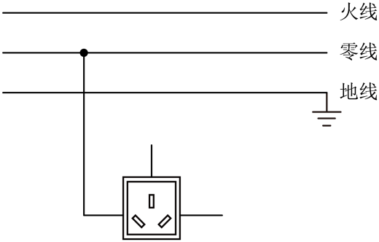
19．（2023·江苏苏州·中考真题）图中，将家庭电路补充完整（虚框内一处接保险丝“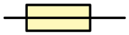 ”，另一处用导线连接）。
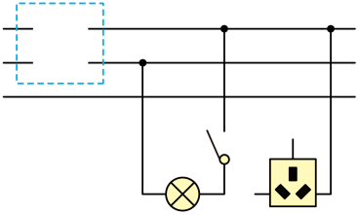
考点三．安全用电
20．（2025·江苏盐城·中考真题）下列行为符合安全用电要求的是（ ）
A．在电暖器上烘衣服
B．在高压线下放风筝
C．用湿布擦拭用电器
D．发现用电器失火时，先切断电源
21．（2025·江苏淮安·中考真题）下列做法符合安全用电的是（ ）
A．电冰箱的金属外壳接地
B．保险丝熔断，用铜丝或铁丝代替
C．一个插座上同时接入多个大功率用电器
D．连接电路时，开关接在用电器和零线之间。
22．（2024·江苏淮安·中考真题）下列做法中，不符合安全用电原则的是（ ）
A．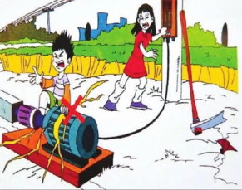发现有人触电迅速切断电源
B．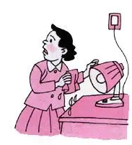用湿抹布擦正在发光的灯泡
C．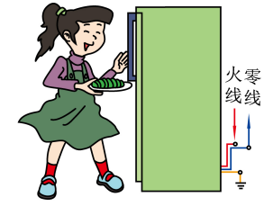将电冰箱外壳接地
D．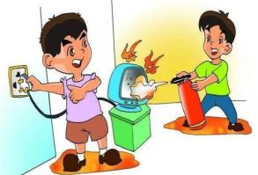先断开电源再灭火
23．（2024·江苏宿迁·中考真题）为了市民电动车充电安全，很多地方都配备了安全充电区，如图所示，关于电动车的安全用电，说法正确的是（ ）
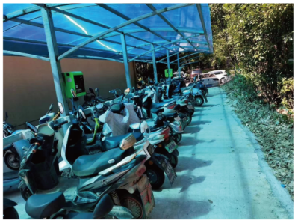
A．用湿抹布擦拭充电插口 B．当充电电动车失火时，用水浇灭
C．湿衣服可晾晒在充电的电动车上 D．充电结束，断开开关，拔下插头
24．（2024·江苏无锡·中考真题）下列做法中符合安全用电原则的是（ ）
A．在电线上晾晒衣物 B．私拉电线给电瓶车充电
C．在高压线下放风筝 D．用电器的金属外壳接地
25．（2023·江苏盐城·中考真题）下列标识中用来提示“小心触电”的是（ ）
A．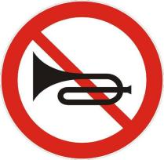 B．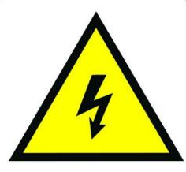 C． D．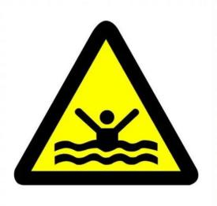
26．（2023·江苏宿迁·中考真题）生活中，我们应“珍爱生命，规范用电”。下列说法错误的是（ ）
A．电热毯内电阻丝断了，接上后可继续使用
B．电冰箱的金属外壳一定要接地
C．不要用正在充电的手机接听电话
D．不要在高压电线下钓鱼

